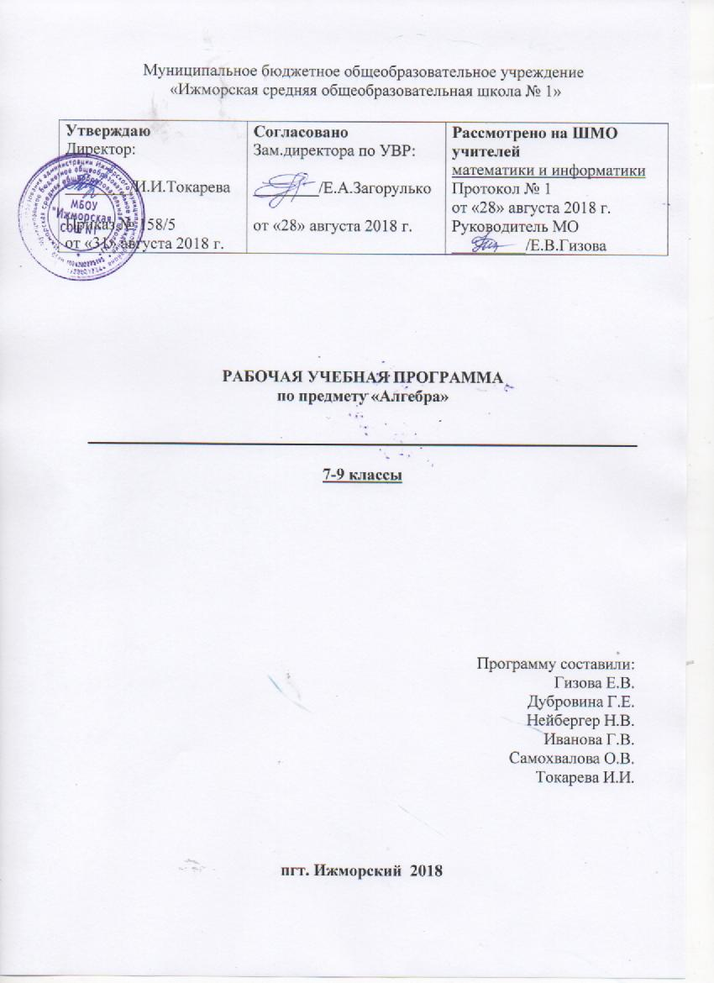

Пояснительная записка
Рабочая программа по алгебре для 7-9 классов разработана на основе требований к результатам освоения основной общеобразовательной программы основного общего образования МБОУ «Ижморская СОШ №1». Рабочая программа ориентирована на использование УМК Макарычева Ю. Н, Миндюк Н.Г. И др. изд-ва «Просвещение».

Планируемые результаты освоения учебного предмета «Алгебра»

Личностные результаты отражают:
1) воспитание российской гражданской идентичности: патриотизма, уважения к Отечеству, прошлое и настоящее многонационального народа России; осознание своей этнической принадлежности, знание истории, языка, культуры своего народа, своего края, основ культурного наследия народов России и человечества; усвоение гуманистических, демократических и традиционных ценностей многонационального российского общества; воспитание чувства ответственности и долга перед Родиной;
2) формирование ответственного отношения к учению, готовности и способности обучающихся к саморазвитию и самообразованию на основе мотивации к обучению и познанию, осознанному выбору и построению дальнейшей индивидуальной траектории образования на базе ориентировки в мире профессий и профессиональных предпочтений с учетом устойчивых познавательных интересов, а также на основе формирования уважительного отношения к труду, развития опыта участия в социально значимом труде;
3) формирование целостного мировоззрения, соответствующего современному уровню развития науки и общественной практики, учитывающего социальное, культурное, языковое, духовное многообразие современного мира;
4) формирование осознанного, уважительного и доброжелательного отношения к другому человеку, его мнению, мировоззрению, культуре, языку, вере, гражданской позиции, к истории, культуре, религии, традициям, языкам, ценностям народов России и народов мира; готовности и способности вести диалог с другими людьми и достигать в нем взаимопонимания;
5) освоение социальных норм, правил поведения, ролей и форм социальной жизни в группах и сообществах, включая взрослые и социальные сообщества; участие в школьном самоуправлении и общественной жизни в пределах возрастных компетенций с учетом региональных, этнокультурных, социальных и экономических особенностей;
6) развитие морального сознания и компетентности в решении моральных проблем на основе личностного выбора, формирование нравственных чувств и нравственного поведения, осознанного и ответственного отношения к собственным поступкам;
7) формирование коммуникативной компетентности в общении и сотрудничестве со сверстниками, детьми старшего и младшего возраста, взрослыми в процессе образовательной, общественно полезной, учебно-исследовательской, творческой и других видов деятельности;
8) формирование ценности здорового и безопасного образа жизни; усвоение правил индивидуального и коллективного безопасного поведения в чрезвычайных ситуациях, угрожающих жизни и здоровью людей, правил поведения на транспорте и на дорогах;
9) формирование основ экологической культуры, соответствующей современному уровню экологического мышления, развитие опыта экологически ориентированной рефлексивно-оценочной и практической деятельности в жизненных ситуациях;
10) осознание значения семьи в жизни человека и общества, принятие ценности семейной жизни, уважительное и заботливое отношение к членам своей семьи;
11) развитие эстетического сознания через освоение художественного наследия народов России и мира, творческой деятельности эстетического характера.
Метапредметные результаты отражают:
1) умение самостоятельно определять цели своего обучения, ставить и формулировать для себя новые задачи в учебе и познавательной деятельности, развивать мотивы и интересы своей познавательной деятельности;
2) умение самостоятельно планировать пути достижения целей, в том числе альтернативные, осознанно выбирать наиболее эффективные способы решения учебных и познавательных задач;
3) умение соотносить свои действия с планируемыми результатами, осуществлять контроль своей деятельности в процессе достижения результата, определять способы действий в рамках предложенных условий и требований, корректировать свои действия в соответствии с изменяющейся ситуацией;
4) умение оценивать правильность выполнения учебной задачи, собственные возможности ее решения;
5) владение основами самоконтроля, самооценки, принятия решений и осуществления осознанного выбора в учебной и познавательной деятельности;
6) умение определять понятия, создавать обобщения, устанавливать аналогии, классифицировать, самостоятельно выбирать основания и критерии для классификации, устанавливать причинно-следственные связи, строить логическое рассуждение, умозаключение (индуктивное, дедуктивное и по аналогии) и делать выводы;
7) умение создавать, применять и преобразовывать знаки и символы, модели и схемы для решения учебных и познавательных задач;
8) смысловое чтение;
9) умение организовывать учебное сотрудничество и совместную деятельность с учителем и сверстниками; работать индивидуально и в группе: находить общее решение и разрешать конфликты на основе согласования позиций и учета интересов; формулировать, аргументировать и отстаивать свое мнение;
10) умение осознанно использовать речевые средства в соответствии с задачей коммуникации для выражения своих чувств, мыслей и потребностей; планирования и регуляции своей деятельности; владение устной и письменной речью, монологической контекстной речью;
Предметные результаты отражают:
1) формирование представлений о математике как о методе познания действительности, позволяющем описывать и изучать реальные процессы и явления:
осознание роли математики в развитии России и мира;
возможность привести примеры из отечественной и всемирной истории математических открытий и их авторов;
2) развитие умений работать с учебным математическим текстом (анализировать, извлекать необходимую информацию), точно и грамотно выражать свои мысли с применением математической терминологии и символики, проводить классификации, логические обоснования, доказательства математических утверждений:
оперирование понятиями: множество, элемент множества, подмножество, принадлежность, нахождение пересечения, объединения подмножества в простейших ситуациях;
решение сюжетных задач разных типов на все арифметические действия;
применение способа поиска решения задачи, в котором рассуждение строится от условия к требованию или от требования к условию;
составление плана решения задачи, выделение этапов ее решения, интерпретация вычислительных результатов в задаче, исследование полученного решения задачи;
нахождение процента от числа, числа по проценту от него, нахождения процентного отношение двух чисел, нахождения процентного снижения или процентного повышения величины;
решение логических задач;
3) развитие представлений о числе и числовых системах от натуральных до действительных чисел; овладение навыками устных, письменных, инструментальных вычислений:
оперирование понятиями: натуральное число, целое число, обыкновенная дробь, десятичная дробь, смешанное число, рациональное число, иррациональное число;
использование свойства чисел и законов арифметических операций с числами при выполнении вычислений;
использование признаков делимости на 2, 5, 3, 9, 10 при выполнении вычислений и решении задач;
выполнение округления чисел в соответствии с правилами;
сравнение чисел;
оценивание значения квадратного корня из положительного целого числа;
4) овладение символьным языком алгебры, приемами выполнения тождественных преобразований выражений, решения уравнений, систем уравнений, неравенств и систем неравенств; умения моделировать реальные ситуации на языке алгебры, исследовать построенные модели с использованием аппарата алгебры, интерпретировать полученный результат:
выполнение несложных преобразований для вычисления значений числовых выражений, содержащих степени с натуральным показателем, степени с целым отрицательным показателем;
выполнение несложных преобразований целых, дробно рациональных выражений и выражений с квадратными корнями; раскрывать скобки, приводить подобные слагаемые, использовать формулы сокращенного умножения;
решение линейных и квадратных уравнений и неравенств, уравнений и неравенств сводящихся к линейным или квадратным, систем уравнений и неравенств, изображение решений неравенств и их систем на числовой прямой;
5) овладение системой функциональных понятий, развитие умения использовать функционально-графические представления для решения различных математических задач, для описания и анализа реальных зависимостей:
определение положения точки по ее координатам, координаты точки по ее положению на плоскости;
нахождение по графику значений функции, области определения, множества значений, нулей функции, промежутков знакопостоянства, промежутков возрастания и убывания, наибольшего и наименьшего значения функции;
построение графика линейной и квадратичной функций;
оперирование на базовом уровне понятиями: последовательность, арифметическая прогрессия, геометрическая прогрессия;
использование свойств линейной и квадратичной функций и их графиков при решении задач из других учебных предметов;
Содержание учебного предмета «Алгебра»
7 класс
1.Выражения, тождества, уравнения (26 ч)
Числовые и буквенные выражения (выражения с переменными). Числовое значение буквенного выражения. Допустимые значения переменных, входящих в алгебраические выражения. Сравнение значений выражений. Свойства действий над числами. Равенство буквенных выражений. Тождество, доказательство тождеств. Тождественные преобразования выражений. Уравнение с одной переменной. Корень уравнения. Линейное уравнение. Решение текстовых задач с помощью уравнения.
2.Функции (18 ч)
Понятие функции. Область определения функции, область значения функции. Способы задания функции. Вычисление значений функции по формуле. График функции. Прямая пропорциональность, ее график. Линейная функция, ее график, геометрический смысл коэффициентов k и b. Взаимное расположение графиков двух линейных функций.

3.Степень и ее свойства (18 ч)
Определение степени с натуральным показателем. Действия со степенями: умножение, деление степеней, возведение в степень произведения и степени. Степень с нулевым показателем. Одночлен и его стандартный вид, степень одночлена. Умножение одночленов. Возведение одночлена в степень. Функции у=х2 , у=х3 , их графики, свойства этих функций.
- Многочлены (23 ч)
Многочлен и его стандартный вид. Степень многочлена. Сложение и вычитание многочленов. Умножение одночлена на многочлен. Вынесение общего множителя за скобку. Умножение многочлена на многочлен. Разложение многочлена на множители способом группировки
5. Формулы сокращенного умножения (23 ч)
Квадрат суммы и квадрат разности двух выражений. Куб суммы и куб разности двух выражений. Разложение на множители с помощью формул квадрата суммы и квадрата разности двух выражений. Умножение разности двух выражений и их суммы. Формула разности квадратов, разложение на множители с помощью формулы разности квадратов. Формула суммы кубов и разности кубов. Разложение на множители с помощью этих формул. Преобразование целого выражения в многочлен. Применение различных способов для разложения многочленов на множители. Возведение двучлена в степень.

6. Системы линейных уравнений (17 ч)
Уравнение с двумя переменными, решение уравнения с двумя переменными. Система уравнений, решение системы. Система двух линейных уравнений с двумя переменными; решение способом подстановки и способом сложения. Примеры решения уравнений в целых числах. График линейного уравнения. Графический способ решения систем. Число решений системы двух линейных уравнений с двумя неизвестными. Решение текстовых задач с помощью систем.
7.Повторение.(11 ч)
8 класс

1.Рациональные дроби и их свойства (30 ч).
Рациональная дробь. Основное свойство дроби, сокращение дробей. Сложение, вычитание, умножение и деление дробей. Преобразования рациональных выражений. Функция у = к/х и ее график.
Основная цель - выработать умение выполнять тождественные преобразования рациональных выражений.
2.Квадратные корни (25 ч).
Понятие об иррациональном числе. Общие сведения о действительных числах. Квадратный корень, приближенное значение квадратного корня. Свойства квадратных корней. Преобразования выражений, содержащих квадратные корни. Функция у = х, ее свойства и график.
Основная цель - систематизировать сведения о рациональных числах и дать представление об иррациональных числах и дать представление об иррациональных числах, расширив тем самым понятие числа; выработать умение выполнять простейшие преобразования выражений, содержащих квадратные корни.
3.Квадратные уравнения (30 ч).
Квадратное уравнение. Формулы корней квадратного уравнения. Теорема Виета. Решение рациональных уравнений. Решение задач, приводящих к квадратным и рациональным уравнениям.
Основная цель - выработать умения решать квадратные уравнения, простейшие рациональные уравнения и применять их к решению задач.

4.Неравенства (25 ч).
Числовые неравенства и их свойства. Почленное сложение и умножение числовых неравенств. Применение свойств неравенств к оценке значения выражения. Линейное неравенство с одной переменной. Система линейных неравенств с одной переменной.
Основная цель - выработать умение решать линейные неравенства с одной переменной и их системы.
5. Степень с целым показателем. Элементы статистики (13 часов).
Степень с целым показателем и ее свойства. Стандартный вид числа. Запись приближенных значений. Начальные сведения об организации статистических исследований.
Основная цель – выработать умение применять свойства степени с рациональным показателем в вычислениях и преобразованиях, сформировать начальные представления о сборе и группировке статистических данных, их наглядной интерпретации.
6.Итоговое повторение (14 часов).
Повторение основных вопросов курса. Решение примеров и задач по основным темам.
9 класс
1. Квадратичная функция – 29 ч
Функция. Возрастание и убывание функции. Квадратный трехчлен. Разложение квадратного трехчлена на множители. Решение задач путем выделения квадрата двучлена из квадратного трехчлена. Функция y=ax² + bx + с, её свойства, график. Простейшие преобразования графиков функций. Решение неравенств второй степени с одной переменной. Решение рациональных неравенств методом интервалов.
2. Уравнения и неравенства с одной переменной -20 ч
Целое уравнение и его корни. Решение уравнений третьей и четвертой степени с одним неизвестным с помощью разложения на множители и введения вспомогательной переменной.
Уравнение с двумя переменными и его график. Уравнение окружности. Решение систем, содержащих одно уравнение первой, а другое второй степени. Решение задач методом составления систем. Решение систем двух уравнений второй степени с двумя переменными.
3. Уравнения и неравенства с двумя переменными -24 ч
Уравнения с двумя переменными и его график. Графический способ решения системуравнений. Решение систем уравнений второй степени. Решение задач с помощью системуравнений второй степени. Неравенства с двумя переменными. Системы неравенств сдвумя переменными.
4. Прогрессии – 17 ч
Последовательности. Определение арифметической прогрессии. Формула п-го члена арифметической прогрессии. Определение геометрической прогрессии. Формула п-го члена геометрической прогрессии. Формула суммы первых п членов геометрической прогрессии.
5. Элементы комбинаторики и теории вероятностей – 17ч
Комбинаторные задачи. Перестановки, размещения, сочетания. Перестановки. Размещения. Сочетания Вероятность случайного события
6. Повторение – 29ч
Закрепление знаний, умений и навыков.

Тематическое планирование с указанием количества часов, отводимых на освоение каждой темы
7 класс:

Тема | Кол-во часов | Кол-во контрольных работ
Выражения, тождества, уравнения | 26 | 2
Функции | 18 | 1
Степень с натуральным показателем | 18 | 1
Многочлены | 23 | 2
Формулы сокращенного умножения | 23 | 2
Системы линейных уравнений | 17 | 1
Повторение | 11 | 2
Итого | 136 | 11

8 класс:

Тема | Кол-во часов | Кол-во контрольных работ
Рациональные дроби | 30 | 2
Квадратные корни | 25 | 2
Квадратные уравнения | 30 | 2
Неравенства | 24 | 2
Степень с целым показателем. Элементы статистики | 13 | 1
Повторение | 14 | 2
Итого | 136 | 11

9 класс:
Тема | Кол-во часов | Кол-во контрольных работ
Квадратичная функция. | 29 | 2
Уравнения и неравенства с одной переменной. | 20 | 1
Уравнения и неравенства с двумя переменными. | 24 | 1
Арифметическая и геометрическая прогрессии. | 17 | 2
Элементы комбинаторики и теории вероятности | 17 | 1
Повторение | 29 | 2
Итого | 136 | 9

